
Kunstauktion
mit Werken von Nienstedtener Künstlern :
23.9.2006 – 19.30 Uhr

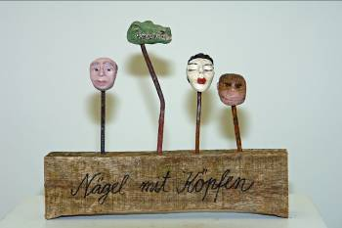
Künstlerin: Antje Schönau
Objekt: „Nägel mit Köpfen“ Holz, Stahl, Ton
Mindestgebot: 150,-€
1950 geboren in Schönberg / Holstein.1965-71Plakatmalerin.1972-76 Studium an der Muthesius-Werkschule in Kiel und an der Fachhochschule für Gestaltung, Hamburg. 1976-82 Studium an der Hochschule für bildende Künste, Hamburg. 1984-85 DAAD-Stipendium in Rom.1989 3 Wochen Künstlerkolonie in Strumica, Jugoslawien.2003 +05 3 Wochen Studienstiftung "Casa Zia Lina" auf Elba.Einzelausstellungen:1989 Kunsttreppe, Hamburg.1990 "Einblicke", Kunsthaus Hamburg.1993 Westwendischer Kunstverein e.V. , Herrenhaus Colborn, Lüchow Galerie "F", Kiel.1997 Amtsgericht Blankenese, Hamburg.2002 Westwerk, Hamburg.2004 AKH-Altona, Hamburg.2004 Gemeindehaus + Kirche Nienstedten, Hamburg.Gruppenausstellungen:1987 Kunstpreis Altona, Hamburg.1989 Dubrownik / Jugoslawien.1992 Kunsthaus Hamburg, "Autonomie und Kollektiv". 1995 Galerie Elke Jensen, Hamburg.2003 Musenstall, Hamburg

Die Auktion findet zugunsten des Altonaer Kinderkrankenhauses statt
und wird durch Dr. Katharina Prinzessin zu Sayn-Wittgenstein vom Auktionshaus Sotheby’s, Hamburg durchgeführt.
Die Auktion findet statt bei:
Terralina, Hermann–Renner-Str. 1a, 22609 Hamburg–Nienstedten

